BÖLÜM 1. Fiziksel VE ELEKTRİKSEL sistemler

Birbirine tesir eden fiziksel elemanların oluşturduğu sisteme veya belirli bir görevi gerçekleştirmek üzere birbirine bağlanmış fiziksel eleman ya da düzenlerin oluşturduğu kümeye fiziksel sistem denir. En basit fiziksel sisteme fiziksel eleman denir. O halde, bir elektrik devresi, bu devreyi oluşturmak üzere birbirlerine bağlanmış bulunan düzenler topluluğudur. Elektrik devrelerini oluşturan düzenlere bu devrenin eleman’ ları adı verilir. Devre elemanları, birbirlerine, sahip oldukları uç’ lar yardımı ile bağlanabilmektedir.

En basit bir devre elemanının iki ucu vardır ve bu elemana 2-uçlu devre elemanı ya da kısaca 2-uçlu denilmektedir. Uç sayısı ikiden fazla olan bir devre elemanına da çok-uçlu eleman ya da uç sayısı n(n>2) ise, n-uçlu devre elemanı adı verilmektedir. En basit iki, üç ve dört uçlu devre elemanları aşağıdaki şekilde gösterilmiştir.

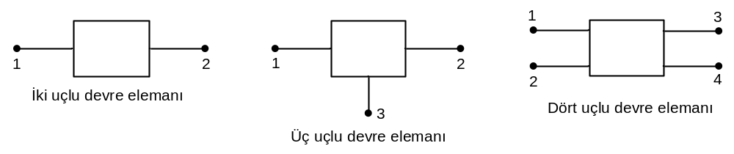

Fiziksel sistem teorisi

- Tanımlanmamış büyüklükler
- Tanımlanmış büyüklükler
- Aksiyomlar
- Sonuçlar

Devre teorisi

- Tanımlanmamış büyüklükler: Akım ve gerilim.
- Tanımlanmış büyüklükler: Güç, enerji, yük ve akı. Bu büyüklükler ise akım ve gerilimden yararlanarak tanımlanırlar.
- Aksiyomlar: Kirchoff akım ve gerilim yasaları
- Sonuçlar: Devre çözümleri

